数理统计第一章作业
15S003005 成坚

数据下载
从国家统计局网站上下载工业盐近36个月的产量数据，如下图所示。
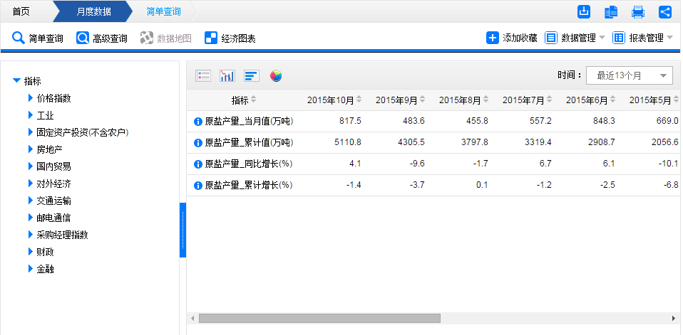

示例程序
源代码就是statissalt.py，用Python实现，利用了numpy和matplotlib库，读取data.xml的数据，并进行解析，统计数据并绘制图像。下图为主要代码示意
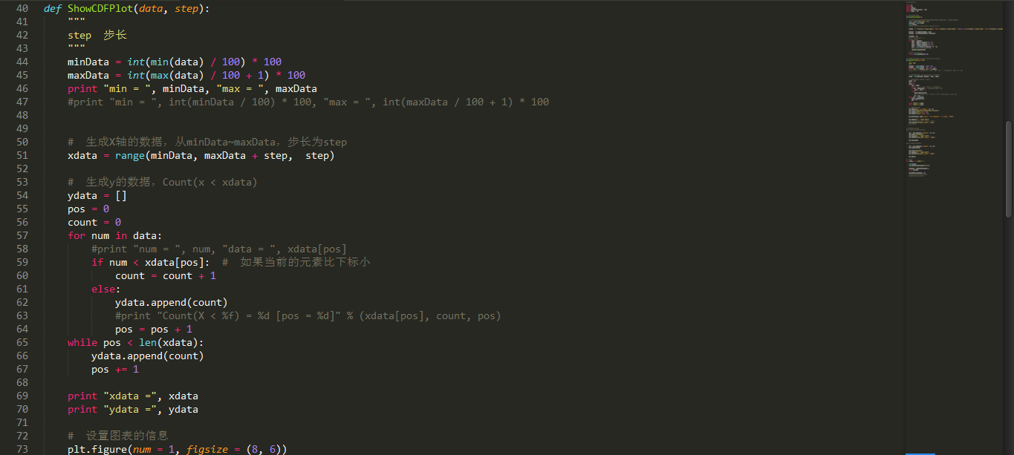

经验累积分布函数图像
标准的经验累计分布函数的纵轴应该为概率，但是由于数据量的问题，使用概率绘制的图像特别不明显，前面的数据紧贴横轴。
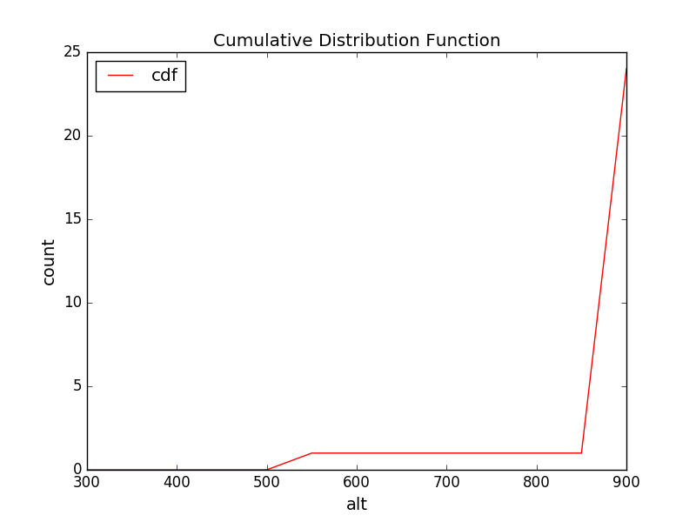
因此我用数据量的大小k重新绘制了一个清晰明显的。
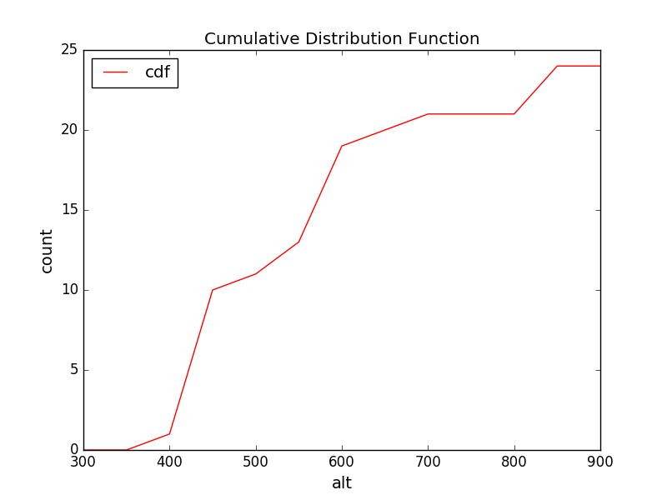

直方图图像
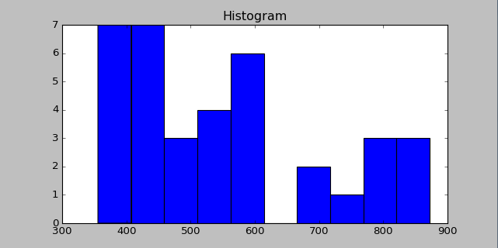

箱形图图像
